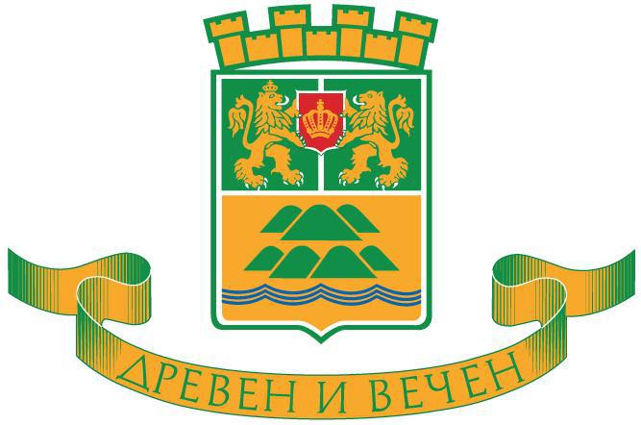
ПРОГРАМА

19 ФЕВРУАРИ 2018 Г.
145 ГОДИНИ ОТ ГИБЕЛТА НА АПОСТОЛА НА СВОБОДАТА ВАСИЛ ЛЕВСКИ

ДАТА: 19 февруари 2018 г., понеделник

ЧАС: 11.00 часа

МЯСТО: Паметника на Васил Левски, Централна алея на Бунарджика

ТЕХНИЧЕСКО ОБЕЗПЕЧАВАНЕ: озвучаване, венци, цветя

УЧАСТВАТ: Военен духов оркестър, представителни формирования на гарнизон – Пловдив (почетна рота, венценосци)

СЛОВО: доц. Владимир Янев – преподавател в Катедрата по българска литература и теория на литературата във Филологическия факултет на Пловдивския университет "Паисий Хилендарски".

ВОДЕЩ: Стефан Попов - актьор в Драматичен театър - Пловдив

ПРИСЪСТВАТ: Областният управител на област Пловдив, Кметът на Община Пловдив, Председателят на Общински съвет-Пловдив, зам.-кметове и представители от Общината, кметове на райони, общински съветници, Общественият посредник на Община Пловдив, Командването на пловдивския гарнизон, представители от армията, църквата, образователни институции, политически и обществени организации, граждани и медии.

Церемонията включва официално слово, поклонение, полагане на венци и цветя. В 10.00 часа, преди поклонението ще бъде отслужена панихида в църквата „Св. Св. Петър и Павел“.

ОБЩИНА ПЛОВДИВ,
Дирекция „Култура и културно наследство“

